Um in der eigenen Planung voranzukommen, kann die Befragung einer Netzwerkschule hilfreich sein (z. B. über deren zuständigen Berater für digitale Bildung), die bereits Erfahrungen bei der Integration von 1:1-Klassen gesammelt hat. Die nachfolgenden Fragen können Ihnen eine Orientierung bieten, um mit einer oder mehreren Schulen in einen zielführenden Dialog zu treten.

Frage | Antwort/Notizen
Auswahl der Jahrgangsstufe
- Für welche Jahrgangsstufe hat sich Ihre Schule entschieden?
- Ab welcher Altersgruppe erscheint der Einsatz von Tablets im Unterricht zielführend?
- Wann sind Schülerinnen und Schüler in der Lage, ausschließlich bzw. überwiegend mit dem Tablet zu arbeiten?
- Wie kann der Übergang ins 1:1-Setting pädagogisch sinnvoll gestaltet werden?

Pädagogische Rahmenbedingungen
- Welchen Vorteil bringen Vorgaben bzw. welche pädagogischen Rahmenbedingungen sind notwendig? Zum Beispiel:
  - Welche Regeln im Umgang mit den Geräten gelten an Ihrer Schule?
  - Wie bilden Sie den klassischen Workflow ab?
  - Verwenden Sie digitale Hefte?
  - Gibt es ein Einarbeitungskonzept für Lernende an Ihrer Schule?
  - Wie können Supportstrukturen die Akzeptanz verbessern?
  - Müssen für die Kommunikation und die Erreichbarkeit Regeln formuliert werden?

Unterrichtsentwicklung
- Welche Faktoren begünstigen die Unterrichtsentwicklung im 1:1-Setting?
- Welche digitalen Plattformen (z. B. Learning Management Systeme, Online-Plattformen, Lehrmittel, Lernfördersysteme) eignen sich für den Einsatz im Unterricht, sichern die Materialverfügbarkeit und ermöglichen die Distribution von Medien?
- Finden Schulbücher digitale Verwendung? Wenn ja, in welchem Umfang?
- Wo liegen die Stolpersteine beim Einsatz digitaler Medien im Unterricht?
- Wie wirkt sich die ständige Verfügbarkeit eines Gerätes auf den Unterricht und das Lernen zu Hause aus?

Kommunikationsstrategie
- Wie kann Akzeptanz gegenüber dieser Entscheidung geschaffen werden?
- Wann ist der geeignete Zeitpunkt, die anstehende Veränderung zu kommunizieren?
- Welche Form bietet sich hierfür an?

Anforderungen an die Lehrkräfte
- Welche Basiskompetenzen im Bereich der digitalen Bildung benötigen teilnehmende Lehrkräfte, welche können im Laufe der Zeit erworben werden?
- Welche Fortbildungen haben Sie als Schule angeboten?
- Welche Rolle übernimmt die Klassenleiterin / der Klassenleiter in einer „neuen“ Tablet-Klasse? Kann ein entsprechender Aufgabenkatalog beschrieben werden?
- Wo findet fachspezifischer Austausch unter den Lehrkräften statt? Mit welchen Maßnahmen kann diese Entwicklung unterstützt werden?

Förderliche Elternarbeit
- Zu welchem Zeitpunkt bietet es sich an, die Elternschaft erstmalig einzubinden, um mögliche Vorurteile abzubauen?
- An welchen Teilen des Prozesses sollten und können die Erziehungsberechtigten der betreffenden Jahrgangsstufe/n in die Planung eingebunden werden? (Anliegen im Hinblick auf den Anschaffungsprozess, Ängste, Wünsche, Bedenken, ...)
- Welches Wissen benötigen die Erziehungsberechtigten zur Begleitung ihrer Kinder beim Lernen mit dem Tablet?
- Wann und in welcher Form (z. B. Elternabend) gibt man Einblicke in die schulische Arbeitsweise mit dem Tablet?
- Welche Begleitangebote können zum Spannungsfeld „Medienkonsum“ angeboten werden?

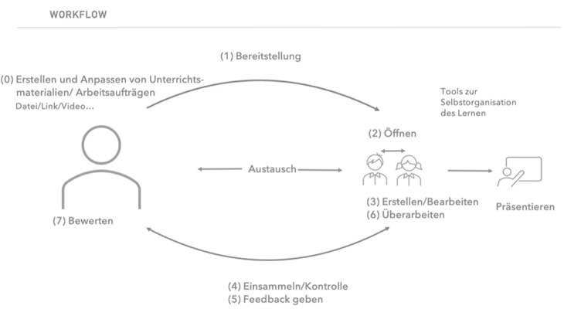
Abbildung Workflow und pädagogische Rahmenbedingungen
